Inclinometro Ramirezone.

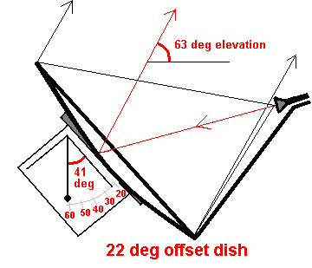 | Sit u quieres ha*cer tun inclinometro corta una tarjeta rectangular y la puedes de 5 en 5 grados y le ha*ces un hoyo donde empieza la flecha negra y le pones una plomada : | The figura muestra a "22 grados offset type" dish.  El offset dish muestra set for 63 grados beam elevacion angulo haciendo un angulo de inclinacion de digamos  41 deg y marca "63 grados de ( Ramirezone) elevacion"
  Angulo  Medido  Con  protractor | Elevacion angulo marcado
  3  8  13  18  23  28  33  38  41  43  48 | 25  30  35  40  45  50  55  60  63  65  70
No necesitas comprar un inclinometro , solo necesitas una plomada una pedazo de carton rectangular y usando un protractor ya lo tienes

